Задания для развития речи и
познавательных способностей
у детей 4-5 лет

ТЕМАТИЧЕСКИЙ ЦИКЛ «Зима. Зимние забавы»

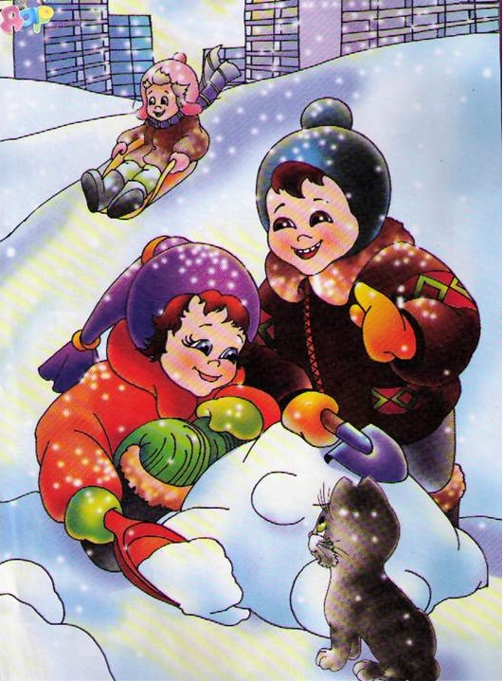

- Отгадай загадки

На дворе горой, а в избе водой. (Снег)

Без рук, без ног, а рисовать умеет. (Мороз)

С неба падают зимой
И кружатся над землей.
Легкие пушинки,
Белые… (снежинки)

- Игра «Подбери словечко»

Предложите ребенку закончить зимнюю фразу словом, отвечающим на вопрос ЧТО?

Наступила…(зима)
Падает… (снег)
Кружатся…(снежинки)
Бушует… (вьюга)
Свищет… (ветер)
Замерзла… (река)
Блестит…(лед)

- Игра «Договори словечко»

Предложите ребенку отвечать на вопросы словом «зимний», правильно его изменять и не допускать ошибок.

Какой сегодня день? (зимний)
Какое утро? (зимнее)
Какая погода? (зимняя)
Какое солнце? (зимнее)
Какая туча? (зимняя)
Какое небо? (зимнее)
Какой вечер? (зимний)
Какая дорога? (зимняя)
Какая улица? (зимняя)

- Игра «Кому что нужно?»

Вспомните и назовите разные зимние виды спорта. Предложите ребенку рассказать кому что нужно:

Лыжнику нужны лыжи,
Хоккеисту - … (клюшка)
Фигуристу - …(коньки)
Саночнику - … (санки)

- Игра «Слова»
Предложите ребенку подбирать, как можно больше разных слов!

Снег - белый, пушистый, мягкий, искристый, легкий, скрипучий, липкий, рыхлый, красивый…

Лёд - твердый, прозрачный, бесцветный, холодный, скользкий…
- Игра «Найди отличия»

Предложите ребенку посмотреть на снеговиков, и найти пять отличий.

